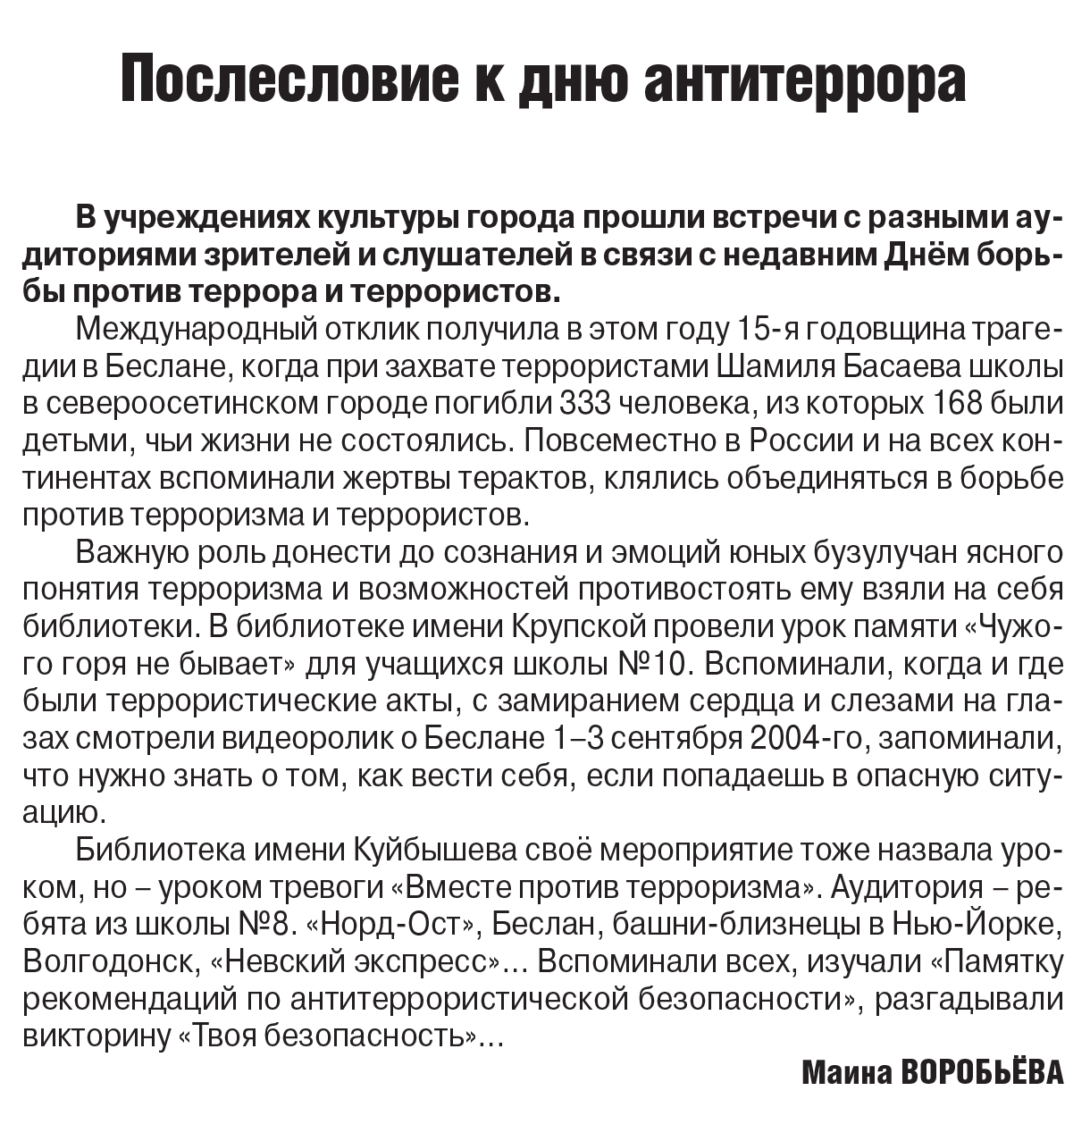

**Воробьёва М. Послесловие к дню антитеррора / М. Воробьёва // Рос. провинция. — 2019. – 14 сентября. — С. 2.**